附件2
中科院海西研究院“发现科学之美”图片大赛
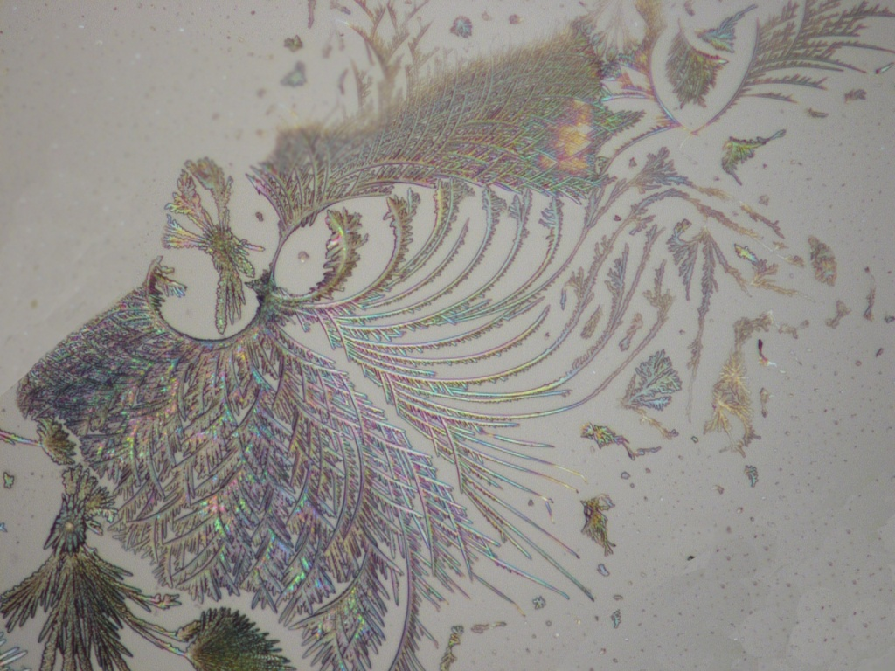
作品说明模板
作者信息
姓名 |  | 性别
年龄 |  | 政治面貌
学历 |  | 职称
参赛组别 |  | 所在部门
联系电话 |  | 微信号
图片名称
成像时间
图片描述 | 本作品通过照片左下角的涅盘前的凤凰和主体的展翅的  凤凰的对比，表现出凤凰涅槃的美…………
实验方法 | 将有机物A和B同时溶解在四氢呋喃中，滴在载玻片上快速挥发即可形成。
取样仪器名称型号 | 奥林巴斯荧光显微镜
图片处理  软件名称 | Adobe Photoshop CS6
承诺 | 本人保证作品为原创，无版权争议不涉密。
（请自行填写组别，分组情况为：化学材料组、生物医学组、工程装备组、信息技术组）
注：本作品以化学组显微摄影作品为例，仅供参考。参赛作品请根据本科学领域特点进行标注。

